Домашнее задание
Утром далекого 1613 года 14 марта (по старому стилю) под звон колоколов костромских храмов к стенам Ипатьевского монастыря двинулась торжественная процессия с чудотворной иконой Феодоровской Божьей Матери. И именно здесь, у стен Ипатьевского монастыря, после всенародного избрания на Земском Соборе, юный Михаил Федорович – родоначальник Династии Романовых – был наречен царем государства российского. С началом его восшествия на престол закончились Смутные времена. Начиная с этого времени, все государи российские, а также представители царских семей почитали за долг посетить Кострому, поклониться ее святыням, отдать дань уважения нашей земле.
Перед вами фотографии храмов Костромы, которые в разные времена посещали представители царской династии.
Задания:
I.
- Назовите соборы и монастыри, представленные на фотографиях.
- Назовите членов царской семьи, посетивших эти храмы. Расскажите об обстоятельствах, при которых происходили эти события.
1.
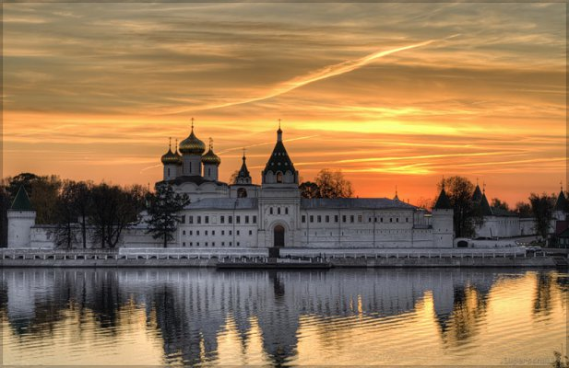
2.
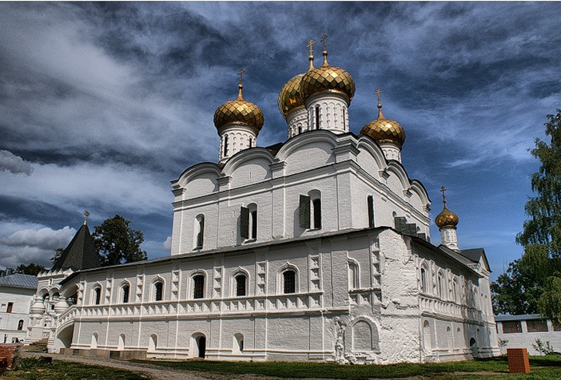

3.
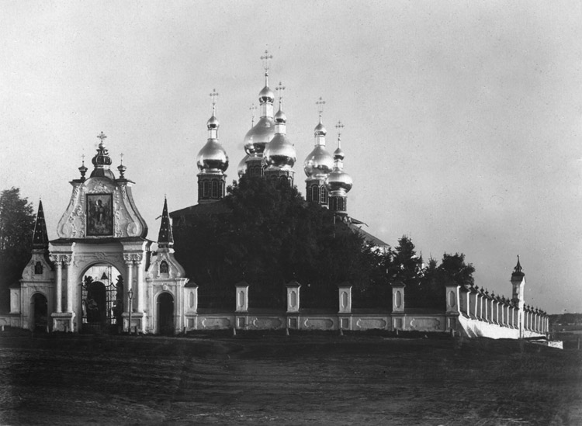
4.
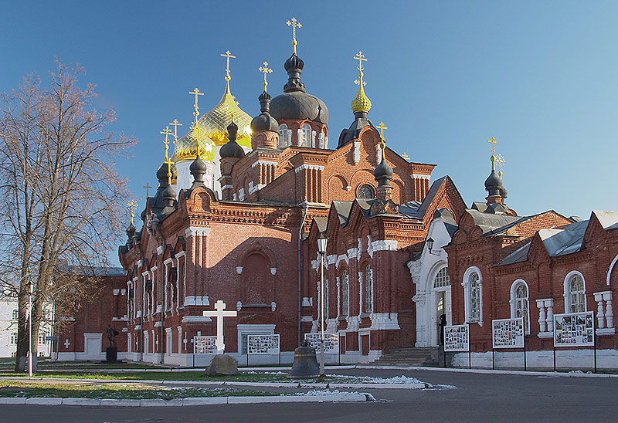
5.
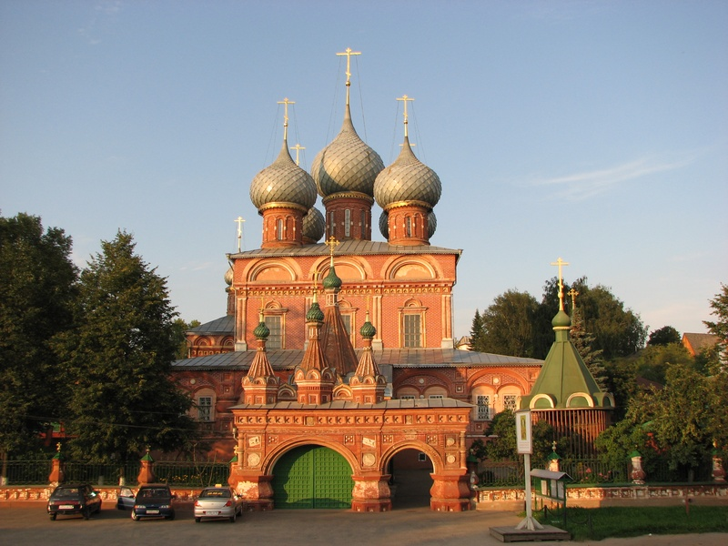

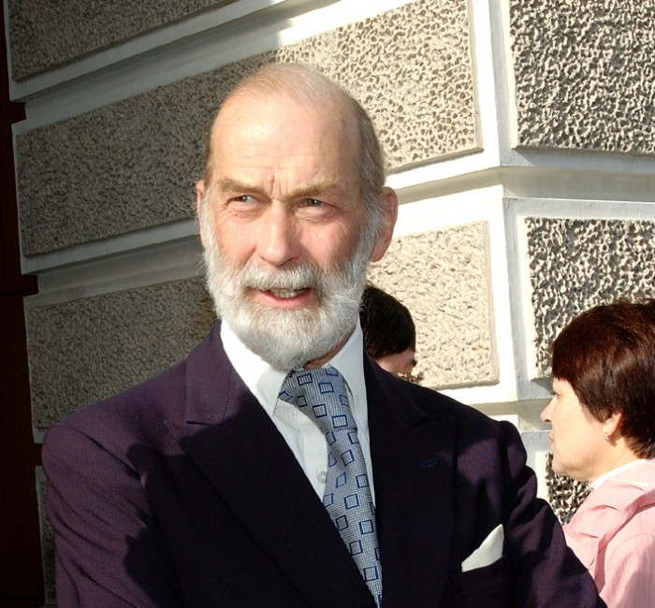
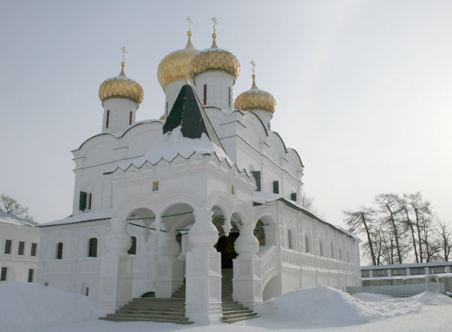
- Установите связь между данными фотографиями.

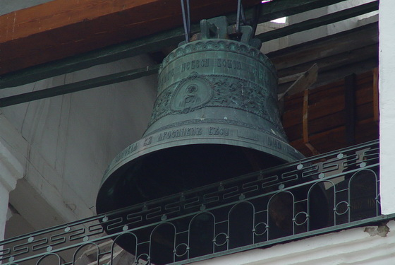

Ответы.
I.
- Ипатьевский монастырь.
- Спасая в Смутное время от польских интервентов своего сына, Марфа Иоанновна (мать Михаила) укрывается в Ипатьевском монастыре. Сюда в 1613 году приезжают послы Земского собора с прошением к молодому Романову взойти на царство. Через 5 дней, Михаил Федорович дает свое согласие. По его приказу в Ипатьевском монастыре строят «Новый город», обнесенный высокими стенами с тремя башнями. Западная башня была заложена в том месте, где остановился крестный ход, провожающий нового царя в Москву. C этого момента Кострома и, в частности, Ипатьевский монастырь занимает положение «Колыбели Дома Романовых». Все последующие цари этой династии считали своим долгом приехать в Кострому после вступления на престол.
- 14 мая 1767года в 8 часов по полудни на галере «Тверь» прибыла в Кострому Императрица Екатерина Алексеевна. На следующий день Государыня посетила Ипатьевский монастырь, изволила слушать Божественную литургию в Троицком соборе.
- В октябре 1834 г. Николай I предпринял путешествие в Кострому. В открытой коляске император быстро пронесся сквозь расступившиеся толпы народа и остановился у Екатерининских ворот Ипатьевского монастыря. В Троицком соборе был совершен молебен, царь приложился к святым иконам, осмотрел ризницу и келии Михаила Федоровича.
- 15 августа 1858 года Александр II.
- 22 июля 1881 года Александр III с императрицей Марией Федоровной, наследником Николаем Александровичем и великими князьями Георгием и Алексеем посетил Ипатьевский монастырь. После молебна в Троицком соборе император показывал семье Палаты Романовых, объяснял сыновьям их устройство.
- В 1913 году, по случаю 300-летия дома Романовых, в Ипатьевский монастырь, в честь празднования юбилея, приезжал царь Николай II с семьей. Это можно считать апогеем почитания Романовыми Костромы. В 1913 году с 19 по 21 мая Кострома удостоена посещением 42 представителей царской фамилии.
- Троицкий собор Ипатьевского монастыря
Все представители царской семьи, посещавшие Ипатьевский монастырь, совершали молебен в Троицком соборе.
Михаил Федорович, Екатерина Великая, Николай Первый, Александр II, Александр III с императрицей Марией Федоровной, наследником Николаем Александровичем и великими князьями Георгием и Алексеем. В 1913 году, уже будучи императором, Николай II посетил Троицкий собор с семьей.
- Успенский собор в Костроме
- В 4 часа по полудни Императрица Екатерина Алексеевна со свитою отправилась в шлюпке к городской пристани, где изволила сесть в карету и отправилась в Успенский собор.
- В октябре 1834 года Николай Первый посетил Успенский собор
- 15 августа 1858 г. состоялся визит в Кострому Александра II. Начался визит с посещения Успенского собора. Осмотрев собор, незадолго до этого отреставрированный, император сказал о нем: «Прелесть».
- 22 июля 1881 года в 12 часов дня в Кострому прибыли из Нижнего Новгорода император Александр III с императрицей Марией Федоровной, наследником Николаем Александровичем и великими князьями Георгием и Алексеем. В Успенском соборе царь совершил молебен.
- Богоявленский монастырь
- В дни избрания на царский престол Михаила Романова под грамотой подписался игумен монастыря Арсений Богоявленского − таково было значение обители! С этого времени жертвователями монастыря стали члены царской семьи, и в короткий срок монастырь полностью обстроился каменными зданиями, из которых, увы, сохранилось крайне немного.
- Александр третий с семейством посетил Богоявленский монастырь, где после молебствия в древнем Салтыковском храме, Их Величества посетили кельи игуменьи Марии.
- Государыня Императрица Александра Федоровна с Наследником Цесаревичем, Августейшими Дочерьми и великой княгиней Елисавстой Феодоровной посетила Богоявленский монастырь. Государыню Императрицу встретили священник монастыря с крестом и игумения с просфорой.

- Церковь Воскресения на Дебре
В 1913 году церковь Воскресения на Дебре посещала императорская семья, прибывшая в Кострому по случаю празднования 300-летия Дома Романовых. Утверждается даже, что Николай II с детьми или даже с императрицей Александрой поднимались на колокольню Знаменской церкви, откуда открывался великолепный вид на Волгу.

II. На фотографиях изображены принц Майкл Кентский, потомок династии Романовых.
Колокол «Царь Михаил», который принц даровал Костроме.
Троицкий собор Ипатьевского монастыря, именно там находится этот колокол.

2 мая 2006 г. с визитом в Костроме побывал принц Майкл Кентский. Принц Майкл Кентский прибыл в Кострому на теплоходе «Академик Глушков». Его королевское высочество в Костроме в третий раз. Бывала здесь и его супруга Мария-Кристина. Дальний потомок Николая I сделал Костроме поистине царский подарок. По заказу принца в городе Тутаеве Ярославской области был отлит колокол «Царь Михаил», причём, по специальной «царской» технологии. Его торжественно освятили в Ипатьевском монастыре. 8-тонный красавец станет главным на звоннице Троицкого собора. На колокол весом 500 пудов или 8,5 тонн нанесены изображения 9-ти святых, в том числе лик святого Ипатия, в честь которого и назван монастырь. А название своё колокол получил в честь первого царя из династии Романовых.
Литейщики использовали и специальный сплав, главные составляющие которого – медь и олово. По оценкам специалистов, цена такого колокола достигает 4 миллионов рублей. В Ипатьевский монастырь принца встретили звоном колоколов. После приветственной речи архиепископа Костромского и Галичского Александра начался молебен и торжественный чин освящения колокола. Право первого удара предоставлено главному благотворителю – принцу Кентскому.
Находясь в прямом родстве с Датским и Английским королевскими домами, своими русскими корнями он дорожит особо. Родство установлено по линии Великой княгини Ольги Константиновны, внучки императора. Рассказывают, что отец его высочества – внешне вылитый русский царь. И сам принц очень похож на Николая II. Вспоминает, как во время его прошлогоднего визита в Кострому колокольный звон в Ипатии произвёл на него сильнейшее впечатление. Тогда и родилась идея царского подарка. Майкл, принц Кентский считает, что «здесь колыбель Романовых, и логично, чтобы колокол был именно здесь, и чтобы люди могли бы радоваться ему».

